Vaccinations

Aperçu des ressources


Cette leçon sur le thème de la vaccination explore comment et par qui a été découverte la vaccination.

Âge : 7-12 ans

Objectifs d’apprentissage
Tous les élèves apprendront que :
- Les vaccins aident à prévenir une série d’infections graves
- On ne dispose pas de vaccins contre toutes les infections

Durée estimée d’enseignement

50 minutes

Ressource proposée

L’activité « les héros de l’histoire » est une activité de lecture et de compréhension, basée sur l’histoire d’Edward Jenner et sa découverte : la vaccination. Suite à la lecture de cette histoire (DCE1), les élèves peuvent répondre à plusieurs questions (DTE1) et / ou compléter un texte en lien avec ce récit (DTE2).
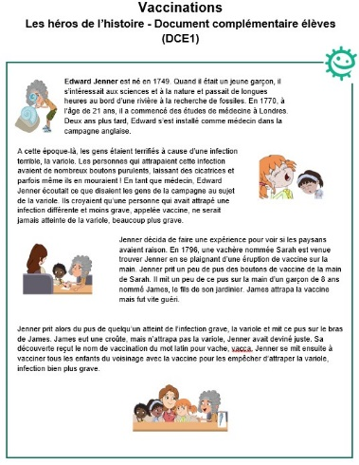

Ressources complémentaires

L’activité complémentaire propose des scénarios pour reconstituer l’histoire de Jenner et de sa découverte (DCE2). En groupe les élèves peuvent imaginer un sketch à présenter à l’ensemble de la classe.
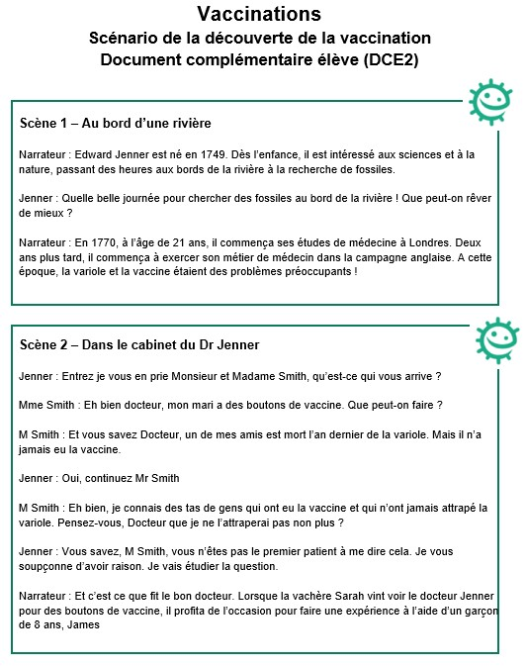

Une autre activité complémentaire peut être de créer un poster sur ce héros de l’histoire des sciences (site e-Bug, galerie des portraits) dans l’objectif de le présenter à d’autres classes ou de l’exposer dans un lieu de passage de l’école.
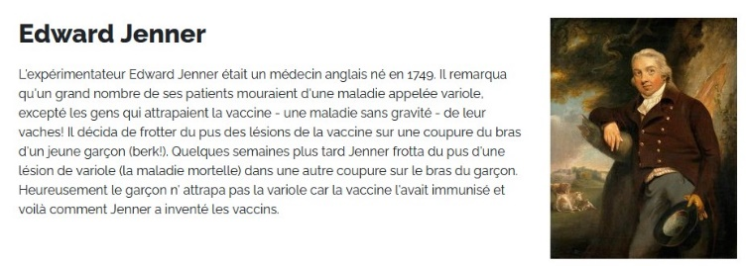

Vaccinations

Introduction - Guide enseignant (GE1)

Âge : 7-12 ans

Mots-clés :

Bactérie
Globule blanc
Immuniser
Infection
Système immunitaire
Vaccin
Vaccination
Virus

Contexte

Notre système immunitaire combat les microbes pathogènes qui pénètrent à l’intérieur de l’organisme. En général, une alimentation variée faisant la part belle aux fruits et aux légumes, une activité physique régulière et un repos / sommeil adapté aident ces défenses à fonctionner et donc à prévenir la plupart des infections.

Une autre manière d’assister notre système immunitaire consiste à faire appel aux vaccinations. Les vaccins servent à prévenir les infections et NON à les traiter. Un vaccin est généralement fabriqué à partir de formes atténuées ou inactives des mêmes microbes (ou de leurs composants) que ceux qui rendent malades.

Lorsqu’un vaccin est injecté dans l’organisme, le système immunitaire l’attaque comme s’il s’agissait des microbes pathogènes et certains globules blancs fabriquent des anticorps spécifiques contre ces microbes inclus dans les vaccins. Cela évite de tomber malade. De plus, le système immunitaire se souvient de cette rencontre et la prochaine fois que ces microbes pénétreront dans l’organisme, le système immunitaire sera prêt à les attaquer avant qu’ils n’aient la possibilité de rendre malade.

Dans certains cas, le système immunitaire a besoin d’un rappel : c’est la raison pour laquelle certaines vaccinations nécessitent plusieurs injections successives.

Certains microbes, comme celui qui est responsable de la grippe, sont astucieux et modifient leur apparence tous les ans. Ceci signifie que le système immunitaire n’a pas tous les éléments pour se souvenir comment les attaquer. C’est pour cela qu’on fabrique chaque année un nouveau vaccin contre la grippe.

Proposition de séquence
Avec l’activité principale, les élèves abordent la vaccination sous le thème de la découverte du vaccin par le Dr E. Jenner. En s’appuyant sur un récit de cette découverte ils répondront à des questions et complèteront un texte.
Avec les activités complémentaires ils pourront présenter des sketchs en s’aidant de scénarios inspirés de la découverte du Dr E. Jenner ou élaborer un poster afin de présenter cette découverte à d’autres classes.
Vous pouvez également créer une discussion, un échange en classe en demandant aux élèves quel vaccin ils aimeraient inventer.
Fait étonnant !
Le mot vaccin vient du latin vacca (la vache) parce que le premier vaccin a été fabriqué à partir de la vaccine de la vache, une forme moins grave de la variole.

Vaccinations

Plan de séquence - Guide enseignant (GE2)

Âge : 7-12 ans

Objectifs d’apprentissage
Tous les élèves apprendront que :
- Les vaccins aident à prévenir une série d’infections graves
- On ne dispose pas de vaccins contre toutes les infections

Abréviations
GE : Guide enseignant
DCE : Document complémentaire élève
DTE : Document travail élève

Introduction

- Expliquer à la classe que, bien qu’il existe de nombreux microbes pathogènes capables de nous rendre malades, on peut parfois les empêcher d’agir. Expliquer que les vaccins contiennent une petite quantité inoffensive du microbe pathogène, qui apprend à notre organisme à le combattre. Discuter avec les élèves de leurs expériences de vaccinations, leur demander quels vaccins ils ont reçu et à quel moment.

- Ont-ils peur de la vaccination ? Qu’est ce qui fait peur ? (Peur de l’aiguille, de la douleur, du « corps étranger ») ? Comment arrivent-ils à vaincre leur peur lorsqu’ils doivent recevoir un vaccin ? La présence d’un professionnel de santé scolaire peut ici être utile.

- Montrer à la classe des fiches expliquant les infections contre lesquelles ils ont été vaccinés disponibles sur le site e-Bug. Insister sur le fait qu’au XVIIIe siècle, ces infections graves étaient extrêmement répandues alors qu’aujourd’hui grâce aux vaccins la plupart restent rares.

Faire comprendre aux élèves que sans leurs vaccins, un bon nombre d’entre eux n’auraient pas dépassé l’âge de 5 ans. Expliquer que par exemple la coqueluche, la polio, la diphtérie et le tétanos sont aujourd’hui très rares grâce aux vaccinations. Certaines infections, comme la variole ont même disparu complètement grâce à la vaccination.

Activité Principale
Avec l’activité principale, les élèves abordent la vaccination sous le thème de la découverte du vaccin par le Dr E. Jenner. En s’appuyant sur un récit de cette découverte ils répondront à des questions et complèteront un texte. Les élèves travailleront ainsi leur compréhension et leur expression écrite.

Activité complémentaire
- Sketchs
Les élèves pourront présenter des sketchs en s’aidant de scénarios (DCE2) inspirés de la découverte du Dr E. Jenner.

- Poster
Elaborer un poster sur le Dr E. Jenner et sa découverte ou sur un autre personnage de l’histoire des sciences afin de le présenter à la classe ou à d’autres classes de l’école.

- Inventer un vaccin
Vous pouvez également créer une discussion, un échange en classe en demandant aux élèves quel vaccin ils aimeraient inventer. Cela peut aussi être un travail à réaliser en autonomie.

Vaccinations

Les héros de l’histoire - Guide enseignant (GE3)

Âge : 7-12 ans

Matériel nécessaire :
Par élève :
- Une copie du DTE1 et du DTE2
- Une copie du DCE1

Introduction
Informer les élèves qu’ils vont lire un texte qui explique comment la vaccination a été découverte et par qui. Certains travaux peuvent se faire en autonomie.

Application
- Distribuer à chaque élève une copie de DTE 1.
- Lire l’histoire d’Edward Jenner (DCE 1) à la classe et/ou distribuer cette fiche à chaque élève. La classe peut alors lire en écoutant l’histoire ou la lire individuellement.
- Après la lecture, demander à chaque élève de répondre aux questions du DTE1 et de compléter le texte sur la fiche de travail DTE 2.

Après le travail des élèves
Vérifier l’acquisition des connaissances en demandant aux élèves :

- Qu’est-ce qu’un vaccin ?
Réponse : les vaccins protègent une personne contre une infection particulière. Ce sont des versions très atténuées du microbe.
- Quand faut–il utiliser les vaccins ?
Réponse : les vaccins doivent être administrés avant qu’une infection ne se déclare. La vaccination est une mesure préventive.
- Qui a découvert la vaccination et pour quelle infection ?
Réponse : Edward Jenner a découvert la vaccination en 1796 pour la variole.
- Qu’est devenue cette infection aujourd’hui ?
Réponse : la variole a été éradiquée.

Vaccinations

Activités complémentaires - Guide enseignant (GE4)

Âge : 7-12 ans

Présenter un sketch

Matériel nécessaire :
Une copie du DCE2

Déroulement
Les élèves peuvent transformer l’histoire sur Jenner en un petit sketch et le présenter à la classe (un exemple de scénario est proposé dans DCE2,

Réaliser un Poster
Les élèves peuvent fabriquer un poster sur le Dr E. Jenner et sa découverte ou d’autres « héros » de la lutte contre les infections :
Quelques exemples :
- Ignaz Semmelweis (a découvert que le lavage des mains empêchait la transmission des infections)
- Joseph Lister (pionnier du microscope optique et de l’usage des antiseptiques)
- Alexander Fleming (a découvert la pénicilline)
- Louis Pasteur (a découvert la pasteurisation et le vaccin contre la rage)
Des fiches relatent les découvertes de ces personnages sont disponibles et accessible sur le site e-Bug

Inventer un vaccin
Constitué en groupe vous pouvez demander aux élèves d’inventer un vaccin. Ils doivent en décrire toutes caractéristiques (nom, quelle infection ? il prévient, son mode d’action, son mode d’administration, …)

Vaccinations

Les héros de l’histoire - Document complémentaire élèves (DCE1)

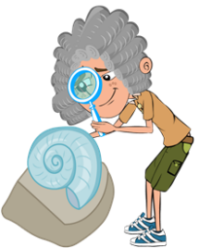
Edward Jenner est né en 1749. Quand il était un jeune garçon, il s’intéressait aux sciences et à la nature et passait de longues heures au bord d’une rivière à la recherche de fossiles. En 1770, à l’âge de 21 ans, il a commencé des études de médecine à Londres. Deux ans plus tard, Edward s’est installé comme médecin dans la campagne anglaise.

A cette époque-là, les gens étaient terrifiés à cause d’une infection terrible, la variole. Les personnes qui attrapaient cette infection avaient de nombreux boutons purulents, laissant des cicatrices et parfois même ils en mouraient ! En tant que médecin, Edward Jenner écoutait ce que disaient les gens de la campagne au sujet de la variole. Ils croyaient qu’une personne qui avait attrapé une infection différente et moins grave, appelée vaccine, ne serait jamais atteinte de la variole, beaucoup plus grave.

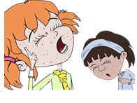

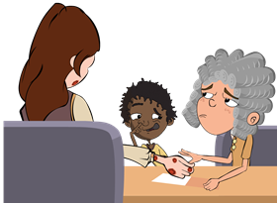Jenner décida de faire une expérience pour voir si les paysans avaient raison. En 1796, une vachère nommée Sarah est venue trouver Jenner en se plaignant d’une éruption de vaccine sur la main. Jenner prit un peu de pus des boutons de vaccine de la main de Sarah. Il mit un peu de ce pus sur la main d’un garçon de 8 ans nommé James, le fils de son jardinier. James attrapa la vaccine mais fut vite guéri.

Jenner prit alors du pus de quelqu’un atteint de l’infection grave, la variole et mit ce pus sur le bras de James. James eut une croûte, mais n’attrapa pas la variole, Jenner avait deviné juste. Sa découverte reçut le nom de vaccination du mot latin pour vache, vacca. Jenner se mit ensuite à vacciner tous les enfants du voisinage avec la vaccine pour les empêcher d’attraper la variole, infection bien plus grave.
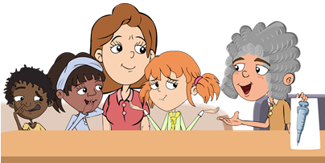

Vaccinations

Scénario de la découverte de la vaccination

Document complémentaire élève (DCE2)


Scène 1 – Au bord d’une rivière

Narrateur : Edward Jenner est né en 1749. Dès l’enfance, il est intéressé aux sciences et à la nature, passant des heures aux bords de la rivière à la recherche de fossiles.

Jenner : Quelle belle journée pour chercher des fossiles au bord de la rivière ! Que peut-on rêver de mieux ?

Narrateur : En 1770, à l’âge de 21 ans, il commença ses études de médecine à Londres. Deux ans plus tard, il commença à exercer son métier de médecin dans la campagne anglaise. A cette époque, la variole et la vaccine étaient des problèmes préoccupants !

Scène 2 – Dans le cabinet du Dr Jenner

Jenner : Entrez je vous en prie Monsieur et Madame Smith, qu’est-ce qui vous arrive ?

Mme Smith : Eh bien docteur, mon mari a des boutons de vaccine. Que peut-on faire ?

M Smith : Et vous savez Docteur, un de mes amis est mort l’an dernier de la variole. Mais il n’a jamais eu la vaccine.

Jenner : Oui, continuez Mr Smith

M Smith : Eh bien, je connais des tas de gens qui ont eu la vaccine et qui n’ont jamais attrapé la variole. Pensez-vous, Docteur que je ne l’attraperai pas non plus ?

Jenner : Vous savez, M Smith, vous n’êtes pas le premier patient à me dire cela. Je vous soupçonne d’avoir raison. Je vais étudier la question.

Narrateur : Et c’est ce que fit le bon docteur. Lorsque la vachère Sarah vint voir le docteur Jenner pour des boutons de vaccine, il profita de l’occasion pour faire une expérience à l’aide d’un garçon de 8 ans, James

Scène 3 – Cabinet du Dr Jenner

Sarah : Docteur, j’ai des boutons de vaccine sur la main.

Jenner : Faites-moi voir cela, Mademoiselle Sarah. Viens par ici James et tend ta main.

Sarah : Que faites-vous Docteur ?

Jenner : Une expérience, Mademoiselle Sarah. Je vais prendre un peu de pus de votre main et le mettre sur la peau de James.

Narrateur : James attrapa la vaccine mais il fût vite guéri. Le Docteur Jenner était prêt à entamer la deuxième partie de son expérience. Cette fois-ci, le docteur mis sur la peau du bras de James du pus provenant de quelqu’un qui avait la variole, infection beaucoup plus grave.

Jenner : James, mon garçon, si tout se passe comme prévu, tu vas devenir un héros de l’histoire de la médecine !

James : Mais si cela ne se passe pas comme prévu, Docteur ?

Jenner : Je ne vais pas te mentir, James, tu pourrais mourir !

James : (Gloups) Oh !

Narrateur : Mais James ne mourut pas ; Jenner avait deviné juste et par la suite, sa découverte a été connue sous le nom de vaccination. Il entreprit ensuite de vacciner tous les enfants de la région avec de la vaccine, pour qu’ils n’attrapent pas la variole. Aujourd’hui encore, son travail est reconnu.

Vaccination

L’histoire d’Edouard Jenner - Document de travail élève (DTE1)

Consigne : Répondre aux questions suivantes

1. Comment s’appelait l’infection mortelle de l’époque ?
____________________________________
2. Quelle idée Jenner a-t-il eu pour ralentir cette infection mortelle ?
____________________________________
3. Qu’est-il arrivé à James après qu’il ait été infecté par la vaccine ?
____________________________________
4. Qu’est-il arrivé à James après qu’il ait été infecté par la variole ?
____________________________________
5. Pourquoi était-ce important pour Jenner de vérifier son idée sur James, avant de traiter de nombreux enfants ?
____________________________________
6. Qu'est devenue la variole aujourd’hui ?

Un héros de l’Histoire
Le Dr Edward Jenner est l’un des personnages les plus importants de l’histoire des Sciences. Sans sa découverte de la vaccination, plus de la moitié de cette classe ne serait pas là aujourd’hui !
Le savais-tu ?
Aujourd’hui en France les enfants âgés de 18mois doivent avoir reçu des vaccins pour prévenir contre 11 infections dangereuses différentes.

Vaccination

L’histoire d’Edouard Jenner - Document de travail élève (DTE2)

Consigne : Remplir les blancs dans l’histoire à l’aide des mots ci-dessous

Mots à utiliser : vaccine, James, variole, 1749, Angleterre, médecin, vachère, sciences, pustules, infecta, croûte, vaccina,

Edward Jenner est né en ___________________.
Quand il était petit, sa matière favorite était les ___________ et, en grandissant, il est devenu ___________.
À cette époque-là, les gens étaient terrifiés à cause d’une infection mortelle appelée ___________. Les symptômes de cette infection étaient de nombreuses _____________ et beaucoup de gens mouraient. Jenner remarqua que les vachères, qui attrapaient l’infection sans gravité appelée ____________, en trayant les vaches, ne mouraient pas de la variole. Jenner prit du pus de la main d’une ___________ atteinte de vaccine et infecta un garçon du nom de __________. Le garçon attrapa la vaccine, mais fut vite guéri. Jenner, ensuite ________ James avec la variole. Une ______ apparut, mais le garçon n’attrapa pas la variole, car la vaccine l’avait immunisé contre la variole. Jenner était ravi que son idée fût juste, et il __________ tous les enfants de sa ville avec la vaccine, pour les empêcher d’attraper la variole.

Un héros de l’Histoire
Le Dr Edward Jenner est l’un des personnages les plus importants de l’histoire des Sciences. Sans sa découverte de la vaccination, plus de la moitié de cette classe ne serait pas là aujourd’hui !
Le savais-tu ?
Aujourd’hui en France les enfants âgés de 18mois doivent avoir reçu des vaccins pour prévenir contre 11 infections dangereuses différentes.

